柳科协字〔2020〕80号

关于举办2020年柳州市科协系统干部创新能力提升专题培训班的通知

各县区科协、科技社团、企业科协、科普教育基地，各有关单位：
为进一步深入贯彻实施全民科学素质行动纲要，有效提升我市科协干部理论水平和创新能力，经研究，定于2020年10月举办柳州市科协系统干部创新能力提升专题培训班，现将有关事项通知如下：
- 培训时间
培训时间：2020年10月20日—23日（10月20日报到，10月23日返程），为期4天。
二、培训地点
柳州市三江侗族自治县璟象酒店（三江侗族自治县江峰路15号）。
三、培训内容
科技创新相关主题内容、脱贫攻坚与乡村振兴、科创生态的内涵与生态建设、行动学习、现场教学等。
四、培训对象
市科协机关、柳州科技馆全体干部，各县区科协主席，科技社团、企业科协代表，科普教育基地代表，科技辅导教师等。
五、培训经费
全体学员的培训费、餐费、住宿费由市科协培训经费开支，其他往返交通等费用由所在单位按照差旅费有关规定报销。
六、相关要求
1.请各参训学员自行于10月20日（星期二）下午18:00前到柳州市三江县璟象酒店总服务台报到，总服务台电话：0772-8626688；
2.请各参训单位于10月15日前请将报名回执电子版发送至市科协办公室邮箱或传真回执。各县区科协主席由办公室汇总，科技社团、企业科协代表由党支部、学会部通知汇总，科普示范基地代表由科普部通知汇总，科技辅导教师由科技馆通知汇总。报名回执邮箱：lzkxbgs@163.com; 报名传真电话：2621042；
3.拟报名参训人员会前如有新冠肺炎疑似症状、与疫情严重国家或地区人员或境外输入病例（含确诊、疑似）接触史、疫情严重国家或地区驻留史，或其他任何疑似情况的，应主动提出更换其他同志参训；参训前如有发热、咳嗽、胸闷等症状不得参训；
4.凡报名参加培训人员无特殊情况不得请假，确因特殊情况不能参加的，须出具由单位盖章同意的请假单。
5.参训人员报到时请出示最新“健康码”，培训期间须服从会务人员指挥，严格落实疫情防控要求，备好并按科学指引规范佩戴口罩。
联系人：覃雪，魏钰 联系电话：2621042，13878221286，18878712750。

附件：1.参加2020年柳州市科协系统干部创新能力提升专题培训班报名回执
2.到达柳州市三江侗族自治县璟象酒店交通线路

柳州市科学技术协会
2020年10月10日

公开方式：主动公开
柳州市科学技术协会办公室 2020年10月10日印发
附件1

参加2020年柳州市科协系统干部创新能力
提升专题培训班报名回执

填报单位： 填报时间：2020年10月 日
姓名 | 性别 | 职务 | 联系方式
填报人： 联系方式：

附件2
到达璟象酒店交通路线
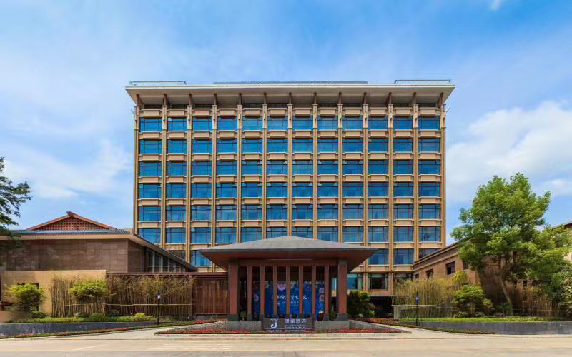
- 由三江南站到酒店
（一）乘公交车：在三江南站出站口左侧乘坐4路公交车（古宜-高铁南站，首班车7:10，末班车21:00，平均每10分钟发一班，3元/人次），到三江县多耶广场下车，然后在广场转乘6路公交车（县政府-河西车站，首班车7:00，末班车18:30，平均每隔10分钟发一班，2元/人次），到璟象酒店下车，下车步行半分钟即可到达酒店。
- 乘出租车或网约车：里程约12公里，费用25元。
二、由三江汽车总站到酒店
（一）乘公交车：在河东汽车总站乘坐6路公交车（县政府-河西车站，首班车7:00，末班车18:30，平均每隔10分钟发一班，2元/人次），到璟象酒店下车，下车步行半分钟即可到达酒店。
（二）乘出租车或网约车：从汽车总站乘车，里程约3公里，费用8元左右。

